上海大学 计算机工程与科学学院
《数据库原理》（1）实验报告
姓名 赵文宇 学号 23121769
时间 一3-4 地点 计706 指导教师 李晓强

实验3： SQL命令-单表查询和多表查询

一、实验目的
1、了解和掌握SQL命令的单表查询方法（包括逻辑表达式）
2、了解和掌握SQL命令的多表查询方法
二、实验内容
1、lect03讲稿中的多表查询
2、对school数据库做如下查询：
- 验证在1000万个以上记录时在索引和不索引时的查询时间区别。
- 查询2011年进校年龄大于20岁的男学生的学号与姓名。
- 检索刘晓明不学的课程的课程号。
- 检索马小红老师所授课程的学年，学期，课程号，上课时间。
- 查询计算机学院男生总评成绩及格、教授开设的课程的课程号、课 名、开课教师姓名，按开课教师升序，课程号降序排序。
- 检索学号比张颖同学大，年龄比张颖同学小的同学学号、姓名。
- 检索同时选修了“08305001”和“08305002”的学生学号和姓名。
三、实验过程
（描述实践的过程和结果、遇到的问题和解决方案）
首先是多表查询，因为我们小组上周的研讨主题正好是用四种方式查询马小红老师教的课，可以说是涵盖了基本所有的重要多表查询方式，因此在这里仅对部分句式进行解释，且以后面的任务(4)进行例子写sql语句，因为给出的四种方式也差不多涵盖了所有的多表查询技巧。
第一种就是传统的引入多个表格，用间接链接的方法进行查询的。SELECT O.xq, O.kh, O.sksj FROM T, O
WHERE T.gh = O.gh AND T.xm = '马小红';
第二种是嵌套方式查询，sql语句如下所示：
SELECT xq, kh, sksj FROM O
WHERE gh IN (SELECT gh FROM T WHERE xm = '马小红');
第三种是用关系词exists查询，如下所示：
SELECT xq, kh, sksj FROM O
WHERE EXISTS (SELECT * FROM T WHERE T.gh = O.gh AND T.xm = '马小红');
最后一种则是将两张比较进行“合并”，即JOIN链接。
SELECT O.xq, O.kh, O.sksj FROM O
JOIN T ON O.gh = T.gh
WHERE T.xm = '马小红';
运行结果皆为：
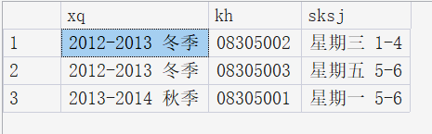
（1）验证在1000万个以上记录时在索引和不索引时的查询时间区别：
我选用的是S表作为基础表格进行扩容、查询。为了不影响后续S表的正常使用，我将S表复制了一份，作为新的S_new表，用于实验。经过在网上查了一些文章，发现可以通过复制追加的办法，用指数级的次数即可生成一个记录数超过1000w次的表。由于初始记录数为7，经计算可得7*2²¹次就已经>1000w了，所以循环只需要21次即可。这边有一个while语句在外层即可。具体的sql语句如下图所示：
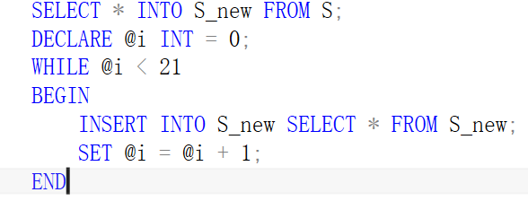
执行后，观察结果，已成功创建。
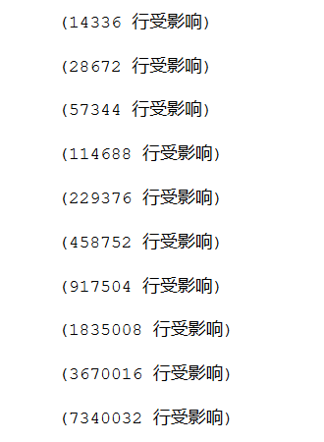
先来测试没有索引的时候，sql语句如下：
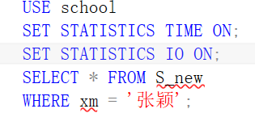
没有索引的时候，查询的时间为5781ms
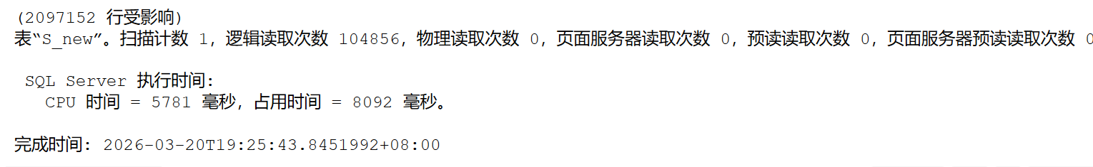
加入索引查询的语句如下所示：
CREATE INDEX idx_test_xm ON S_new(xm);
而加入了索引之后，查询的时间为5250ms
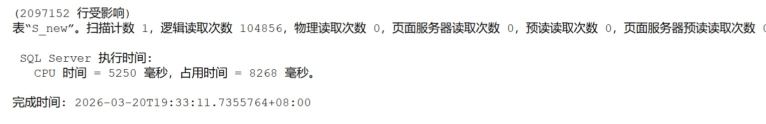
虽然看上去没有很大的提升，但是经过计算也提升了9.18%，在效率上还是有一定的优化的。
（由于篇幅问题后面几个小任务就不具体讲为什么这么做以及语句的逻辑了）
(2) 查询2011年进校年龄大于20岁的男学生的学号与姓名。
Sql语句以及查询结果如下图所示：
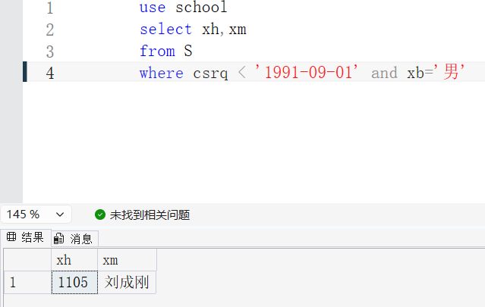
（3）检索刘晓明不学的课程的课程号。
Sql语句以及查询结果如下图所示：
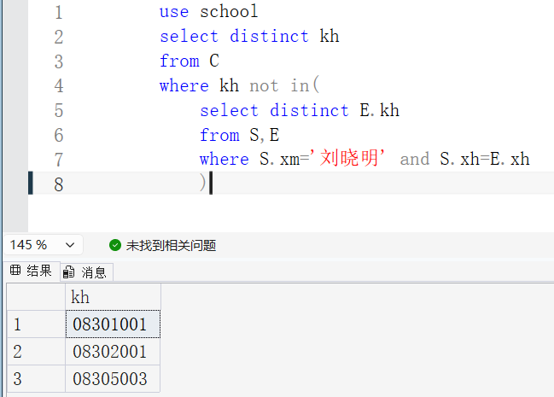

（4）检索马小红老师所授课程的学年，学期，课程号，上课时间。
Sql语句以及查询结果如下图所示：
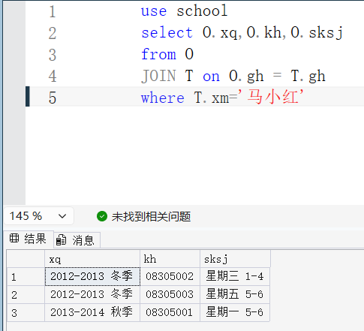
（5）查询计算机学院男生总评成绩及格、教授开设的课程的课程号、课 名、开课教师姓名，按开课教师升序，课程号降序排序。
Sql语句以及查询结果如下图所示：
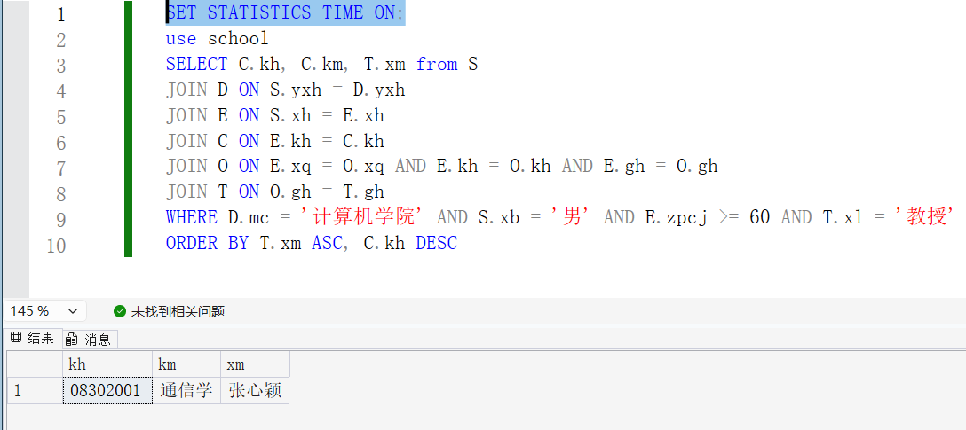
（6）检索学号比张颖同学大，年龄比张颖同学小的同学学号、姓名。
Sql语句以及查询结果如下图所示：
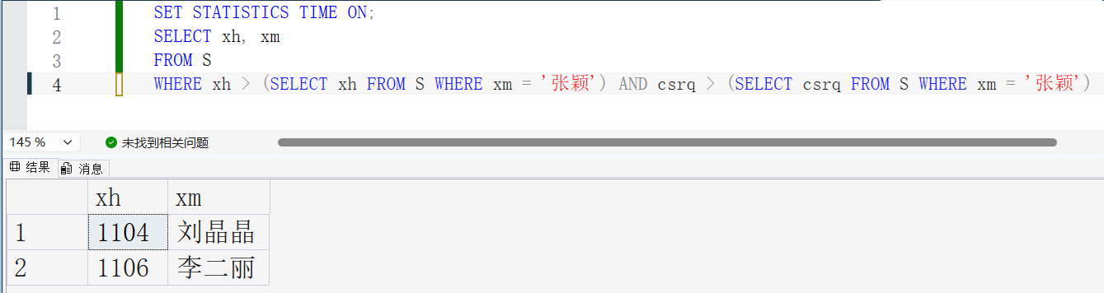
（7）检索同时选修了“08305001”和“08305002”的学生学号和姓名。
Sql语句以及查询结果如下图所示：
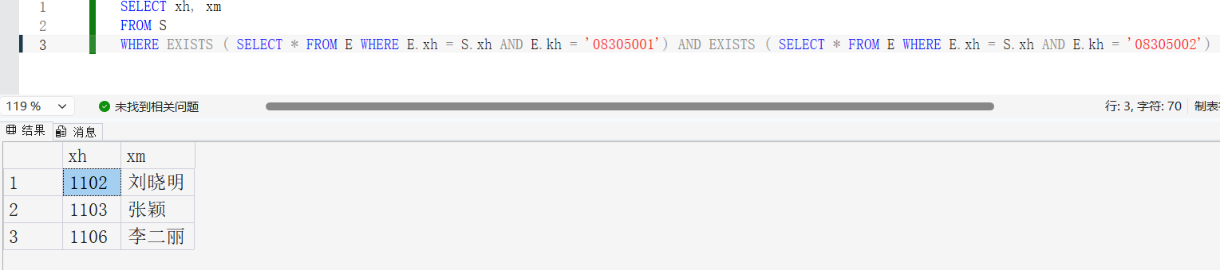
四、收获与感想
如果说实验二是对 SQL 语法的“初次邂逅”，那么实验三则是进入了数据库灵魂的“深层对话”。本次实验的跨度很大，从复杂的多表关联查询到千万级数据的性能调优，让我对数据库系统有了更宏观的认识。最令我兴奋的环节莫过于对 1000 万条记录进行索引验证 。起初我对“索引”的概念仅停留在理论书本，但当我亲手编写 WHILE 循环将数据量呈指数级翻倍，并亲眼看到加上索引后查询时间缩短了9.18%时，感觉到还挺不可思议的，因为这个指标被量化了。此外，在处理马小红老师授课任务的四种查询方式时 ，我发现无论是传统的连接查询、嵌套子查询，还是 EXISTS 关系词，都能达到“殊途同归”的效果 。这让我明白 SQL 并不是死板的公式，而是一门充满灵活性的语言。在处理如“计算机学院及格男生”这类多条件过滤时 ，复杂的逻辑判断考验了我的细心程度，也让我养成了在编写复杂 SQL 前先理清表间关联关系的习惯。这次实验不仅让我掌握了多表连接、嵌套等进阶技巧，还让我对于查找有了更进一步的认识，尤其是在多表查询的要求中。

